Pressekontakt:  CONEC Elektronische Bauelemente GmbH  Katja Schade  Tel.: 02941/765-350  Fax: 02941/765-65 | Ostenfeldmark 16  D-59557 Lippstadt  www.conec.com | 

Pressemitteilung 1.04/2021

Titel: CONEC Hybridsteckverbinder Baugröße B40 - für die Übertragung hoher Ströme von bis zu 64 A

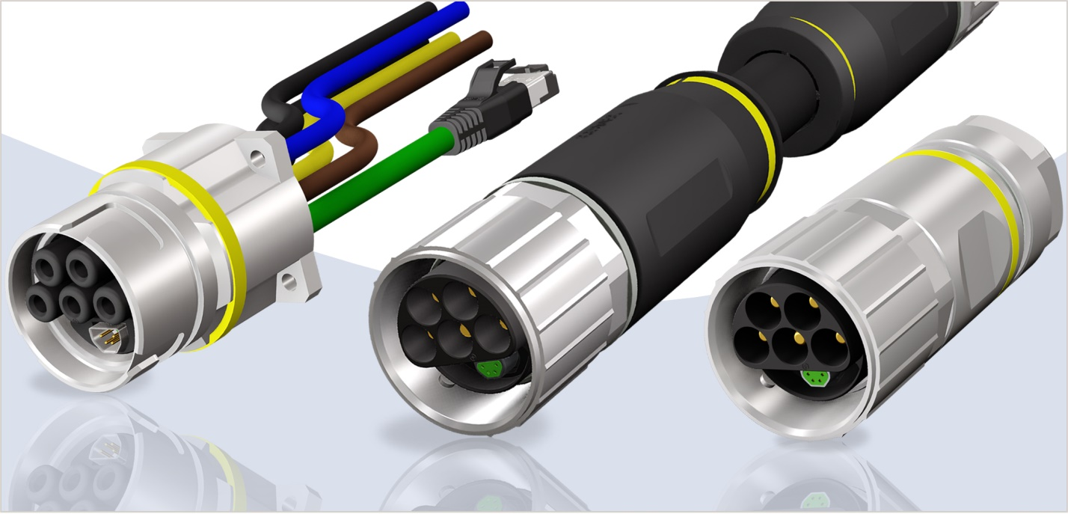
Bildtext: CONEC Hybridsteckverbinder Baugröße B40

Bei der konventionellen Verkabelung von großen Maschinen oder Produktionsanlagen mit elektrischen Motoren, Servoantrieben oder Lineareinheiten ist der Verkabelungsaufwand sehr hoch. Es werden für verschiedene, getrennte Aufgaben jeweils separate Leitungen für Leistung- und Daten/ Signalübertragung eingesetzt. Dieses Verdrahtungskonzept ist nicht nur teuer, sondern auch platz - und wartungsunfreundlich.
Durch den permanent steigenden Kostendruck und die Miniaturisierung der Endgeräte, in Verbindung mit einem steigenden Datenvolumen und hohen Übertragungsgeschwindigkeiten, sind neue Lösungsansätze für mehr Effizienz im Bereich der Verkabelung gefragt.

CONEC hat ein kompaktes Hybridsteckverbindersystem für die kombinierte Leistungsversorgung und die Datenübertragung nach CAT5 entwickelt, wobei diese mittels einer speziell entwickelten Hybridleitung erfolgt. Diese Einkabeltechnologie entspricht der modernen Verbindungs- und Schnittstellenverdrahtungstechnik.

Die neu entwickelte CONEC Hybridsteckverbinderserie der Baugröße B40 ist die logische Weiterentwicklung der bisherigen B12, B17 und B23-Hybridsteckverbinderserien. So ist ein kompaktes Hybridsteckverbindersystem für die Übertragung hoher Ströme von bis zu 64 A entstanden, um dem gesteigerten Strombedarf großer Anlagen und Maschinen gerecht zu werden. Durch den großen anschließbaren Leiterquerschnitt von bis zu 16 mm² kann die Spannungsversorgung über lange Strecken ohne größeren Leistungsabfall aufrechterhalten werden.

Die CONEC B40 Hybridsteckverbinder besitzen ein separat geschirmtes 4-poliges Datenelement zur Übertragung von Industrial Ethernet nach ISO11801 Class D oder alternativ Signalen mit Stromstärken bis 4 A. Dabei können Litzen-Querschnitte bis AWG22/0,34 mm² und Litzendurchmesser bis 1,6 mm einfach konfektioniert werden. Vervollständigt wird die Baugröße durch fünf Leistungskontakte mit einem Litzenquerschnitt von 16 mm².

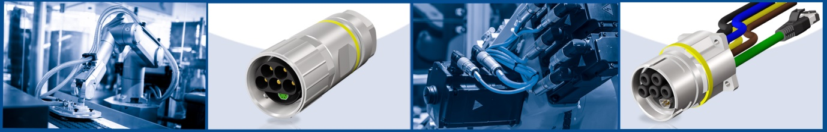

Die Verriegelung wird mit einem Bajonettverschluss sichergestellt, so dass eine zeitraubende Verschraubung mittels Drehmomentschlüssel entfällt. Durch eine Vierteldrehung wird eine sichere Verbindung mit IP67-Schutzart erreicht. Wichtig dabei ist, dass das Bajonett nur verriegelt werden kann, wenn die Hybridsteckverbinder komplett gesteckt sind. Die Gefahr eines Ausfalls durch nicht komplett gesteckte oder definiert verschraubte Steckverbinder wird somit vermieden.

Sechs unterschiedliche Codierungen sorgen dafür, dass für verschiedene Einsatzzwecke untereinander nicht steckbare Steckverbinder erzeugt werden können.

B40 Steckverbinder sind sowohl als umspritzte als auch als feldkonfektionierbare Varianten erhältlich. Die umspritzten Varianten haben den Vorteil, dass eine aufwendige Konfektionierung im Feld entfällt und Anschlussfehler vermieden werden können. Die Steckverbinder sind durch die Umspritzung IP67 geschützt, manipulationssicher ausgeführt und zu 100 % elektrisch geprüft.

Sollte es doch einmal notwendig sein, aufgrund örtlicher Gegebenheiten eine Steckverbindung selbst konfektionieren zu müssen, sind sämtliche Baugrößen und Polbilder als feldkonfektionierbare Variante erhältlich. Das Gehäuse besteht dabei aus einem widerstandsfähigen vernickelten Metallgehäuse, wobei sowohl Leitungen mit und ohne Außenschirm eingesetzt werden können. Durch Anwendung des Poka-Yoke Prinzips, in Verbindung mit einer farbig bebilderten Schritt für Schritt Anleitung, ist der Zusammenbau der Steckverbinder sehr einfach.

Komplettiert wird das Programm durch einen Vierkantflansch mit Litzenanschluss, welcher fertig angeschlossen, vergossen und geprüft zum Kunden gelangt. Die Datenleitung der Flansche wird dabei standardmäßig mit einem umspritzten RJ45 versehen, um einen direkten Anschluss für Servocontroller oder andere Steuerungen herzustellen.
Komplettiert wird das Programm durch einen Vierkantflansch mit Litzenanschluss, welcher fertig angeschlossen, vergossen und geprüft zum Kunden gelangt. Die Datenleitung der Flansche wird dabei standardmäßig mit einem umspritzten RJ45 versehen, um einen direkten Anschluss für Servocontroller oder andere Steuerungen herzustellen.

Anwendungsfelder:
- Antriebstechnik
- Erneuerbare Energien
- Maschinenbau
- Montage- und Fertigungslinien
- Robotik
Vorteile:
- Platzersparnis durch Übertragung von Daten und Leistung in einem Steckverbinder
- Reduzierter Kabelaufwand
- Kostenersparnis
- Schnelle und sichere Verbindung mittels Bajonettverriegelung
- Schutzart IP67
- Kompakte und robuste Bauform

Technische Daten:

Baugröße | B40
Ausführung | umspritzt | konfektionierbar | Flansche
Codierung | 1, 2, 3, 4, 5, 6
Ausführung | axial
Anzahl  Datenkontakte | 4
Anzahl  Powerkontakte | 4+PE
Strombelastbarkeit  Datenkontakte | 4 A @ 40 °C |  | 1,5 A @ 40 ° C
Strombelastbarkeit Powerkontakte | 64 A @ 40 °C
Bemessungsspannung  Datenkontakte | 24 V DC
Bemessungsspannung  Powerkontakte | 630 V AC / 850 V DC
Schutzart | IP67

